Zadaci za vježbu

- Upotrebom opcije za brisanje samo jednog dijela objekta nacrtati sljedeće:
Slika 1 |  | Slika 2
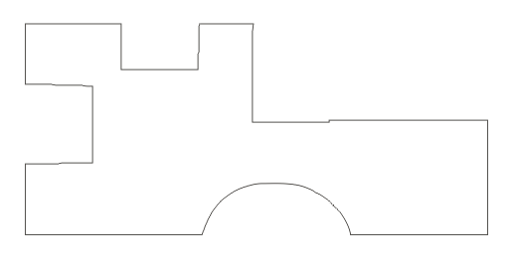 |  | 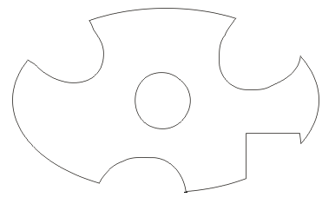

- Opcijom dijeljenja objekata nacrtati sljedeće:
Slika 1 |  | Slika 2
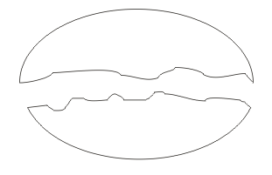 |  | 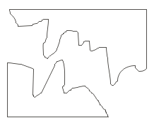

- Naredbom spajanja objekata(Weld) uraditi sljedeće zadatke:

Slika 1 | Slika 2 | Slika 3
 |  | 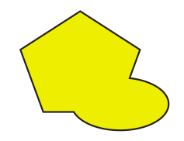

- Naredbom odsijecanja(Trim) uraditi sljedeće zadatke:

Slika 1 | Slika 2 | Slika 3
 | 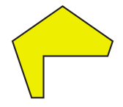 | 

- Naredbom Intersect(presjek označenih objekata) uraditi sljedeće zadatke:

Slika 1 | Slika 2 | Slika 3 | Slika 4
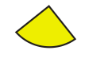 |  |  | 

